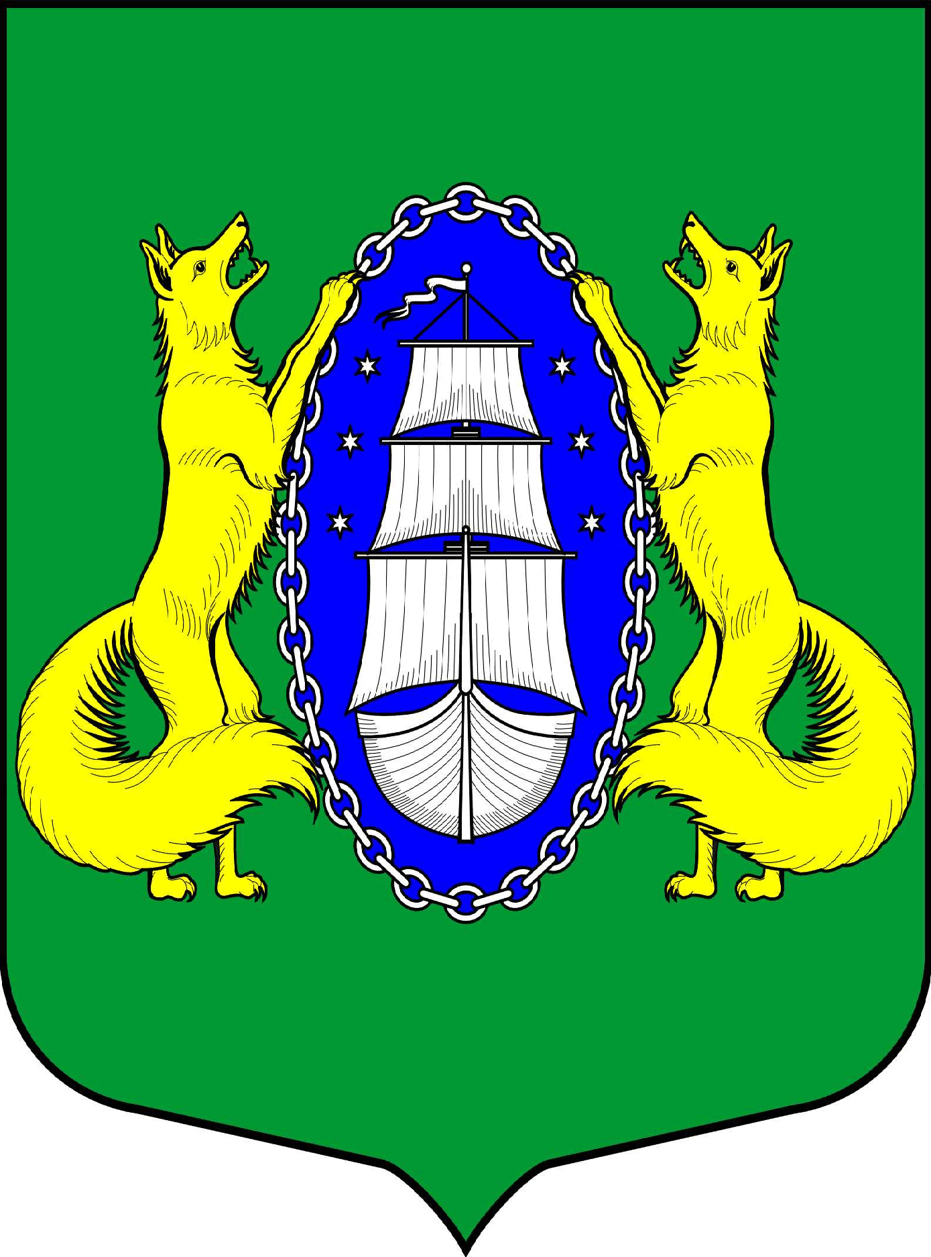

ВНУТРИГОРОДСКОЕ МУНИЦИПАЛЬНОЕ ОБРАЗОВАНИЕ САНКТ-ПЕТЕРБУРГА ПОСЕЛОК ЛИСИЙ НОС
МУНИЦИПАЛЬНЫЙ СОВЕТ
пятый созыв
Р Е Ш Е Н И Е
ПРОЕКТ

_____________________________________________________________________________

Санкт-Петербург
О внесении изменений в Решение МС от 11.12.2018 № 32 «Об утверждении местного бюджета муниципального образования
поселок Лисий Нос на 2019 год»

На основании Бюджетного Кодекса Российской Федерации, руководствуясь Положением о бюджетном процессе в муниципальном образовании поселок Лисий Нос, утвержденным решением МС МО пос. Лисий Нос № 26 от 04.05.2017 года,
МУНИЦИПАЛЬНЫЙ СОВЕТ РЕШИЛ:
- Внести изменения в Решение муниципального совета от 11.12.2018 г. № 32 «Об утверждении местного бюджета муниципального образования поселок Лисий Нос на 2019 год» (далее – Решение):
  - Приложение № 1 «Доходы местного бюджета муниципального образования поселок Лисий Нос на 2019 год» изложить в редакции согласно Приложению 1 к настоящему Решению;
  - Приложение № 2 «Распределение бюджетных ассигнований по разделам и подразделам местного бюджета муниципального образования поселок Лисий нос на 2019 год» изложить в редакции согласно Приложению 2 к настоящему Решению;
  - Приложение № 3 «Распределение бюджетных ассигнований по разделам, подразделам, целевым статьям, группам, подгруппам видов расходов местного бюджета муниципального образования поселок Лисий Нос на 2019 год» изложить в редакции согласно Приложению 3 к настоящему Решению;
  - Приложение № 4 «Ведомственная структура расходов местного бюджета муниципального образования поселок Лисий Нос на 2019 год» изложить в редакции согласно Приложению 4 к настоящему Решению;
  - Приложение № 7 «Перечень и коды главных администраторов доходов местного бюджета» изложить в редакции согласно Приложению 5 к настоящему Решению.
2. Пункт 12 Решения изложить в следующей редакции: «Утвердить объем публичных нормативных обязательств в размере 1 373,2 тыс. руб.».
3. Контроль по исполнению Решения возложить на главу местной администрации МО пос. Лисий Нос.
- Настоящее Решение вступает в силу после его официального опубликования.

Глава муниципального
образования В.М. Грудников

